中華科技大學(台北校區)易發生交通事故熱點地圖
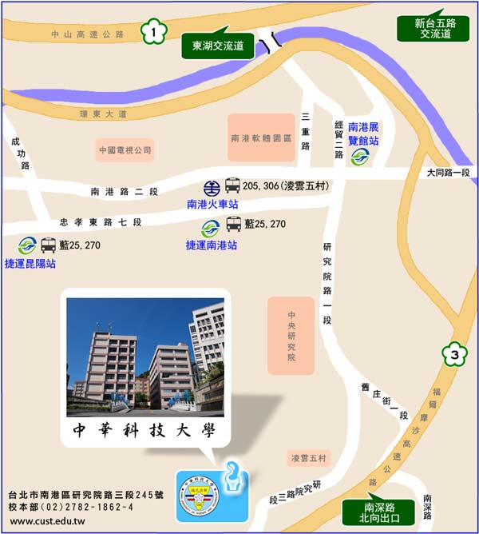
1
1
2
3
4
5
6
宣導事項
1.騎乘機車遵守交通規則
2.示警標幟宜減速慢行
3.周邊路窄難行請勿超車
易肇事地點說明：
編號 | 地點 | 發生意外事故原因
1 | 研究院路3段與軍人公墓道路岔路 | 騎乘車速過快未遵守交通號誌闖紅燈，將道路當練習駕駛場地，撞上公車站牌
2 | 研究院路3段飲料店轉彎處 | 研究院路3段便利商店轉彎車速過快與公車擦撞；另與對向車道車輛相撞
3 | 研究院路3段幹道 | 等紅燈超越公車跨越雙黃線，易與其他車輛發生擦撞
4 | 研究院路3段與舊莊路交岔路 | 轉彎車速過快導致交通事故
5 | 研究院路2段61巷岔路 | 車速過快與車輛發生擦撞
6 | 汐止新台五路與大同路岔路 | 車速過快與車輛發生相撞
探究原因為：
1.超速搶快趕時間
2.未注意車前狀況
3.應變反應力不足
4.注意力不專注
請同學騎乘機車，愛惜生命，不超速搶快，不疲勞駕駛，最好搭乘學校免費接駁車或大眾運輸工具，安全又舒適。

